OŠ Col, PŠ Podkraj
2. razred
Pouk na daljavo – Učno gradivo in navodila za učence
Učiteljica Katja Turk Medvešček
email: katja.turk@guest.arnes.si
Določene učne vsebine si lahko pogledate na spodnjem spletnem naslovu:
https://www.lilibi.si/
Torek, 7. 4. 2020

MAT: Seštevam in odštevam do 100
Danes boš ponovil seštevanje in odštevanje do 100 brez prehoda čez desetico.
V DZ reši naloge na straneh 83 in 84. Pri 6. nalogi si za sestavo računske naloge izberi 1 račun. Računsko nalogo napiši v zvezek.
Če želiš, si lahko si pomagaš s stotičnim kvadratom.

SLJ: Mala pisana črka j
- Zapis male pisane črke j
- Na spodnji povezavi si oglej, kako pravilno zapišemo malo pisano črko g. (Naj ne ne moti, ker učiteljica na posnetku to počne z levo roko.)
Sledi navodilom in napiši črko j:
https://www.youtube.com/watch?v=t6ISLpJHtkY

Učencem pokažemo pravilen zapis male pisane črke j. Črko pišejo na večji list A4 po že napisani črki, pišejo s prstom po zraku, po mizi, po hrbtu, ipd. Najprej na veliko, potem na manjše.
Črka j sega v vrstico z deblom in koreninami.
Starše prosim, da otroku napišete črko j in vezave s črko j v zvezek. Spodaj prilagam fotografijo za lažji zapis (napišite na enak način kot smo napisali pri ostalih črkah). Vrstico z zlogi naj napišejo dvakrat v zvezek.
Spremljamo delo učencev, jim svetujemo in smo pozorni na držo pisala, obliko črk,
upoštevanje potez pisanja in pravopis. Napake sproti popravimo.

Učenci prepišejo spodnje besedilo v zvezek z drevesno vrstico.
Prepiši z malimi pisanimi črkami!
jama, jabolko, zavoj, jajce, zmaj,
jazbec, Ajda, Matija, Katja
Mateja, Janja, Rajko, Višnje, Ajdovščina
Ajda živi v Podkraju.
Janja je kupila jajca v trgovini.
Rajko je dobil vrtalni stroj.
V četrtem razredu so učenci: Jakob, Neža, Danaja, Anej in Amalija.

SPO: SEJEM in SADIM
Potrebuješ: različna semena, zemljo, plastične posode
Seješ lahko tudi zunaj (pred hišo). V plastične posode nasuj zemljo, skoraj do vrha. Nato v zemljo potresi različna semena (bučke, kumarice, solata, paradižnik, korenje, peteršilj, rdeča pesa, grah, fižol, semena različnih rož …)
Na semena zrahljaj še malo zemlje. Zalij z vodo in postavi na sončno in toplo mesto. Zalivaj po potrebi.

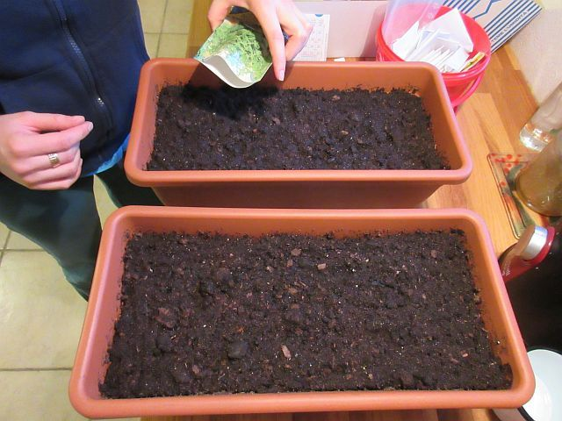

Ko rastlina zraste, sadike posadiš v vrtno gredo.

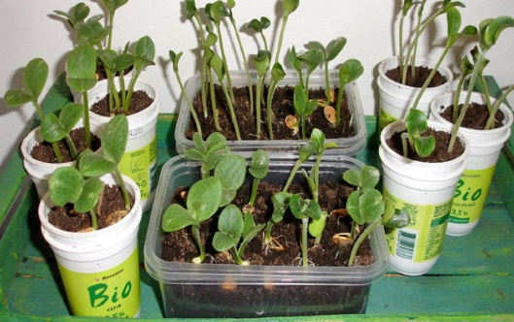

ŠPO: Športna abeceda
Danes se razgibaj s pomočjo športne abesede.
Ko narediš naloge, pojdi še na sprehod.

